Posaunenchor Altensittenbach

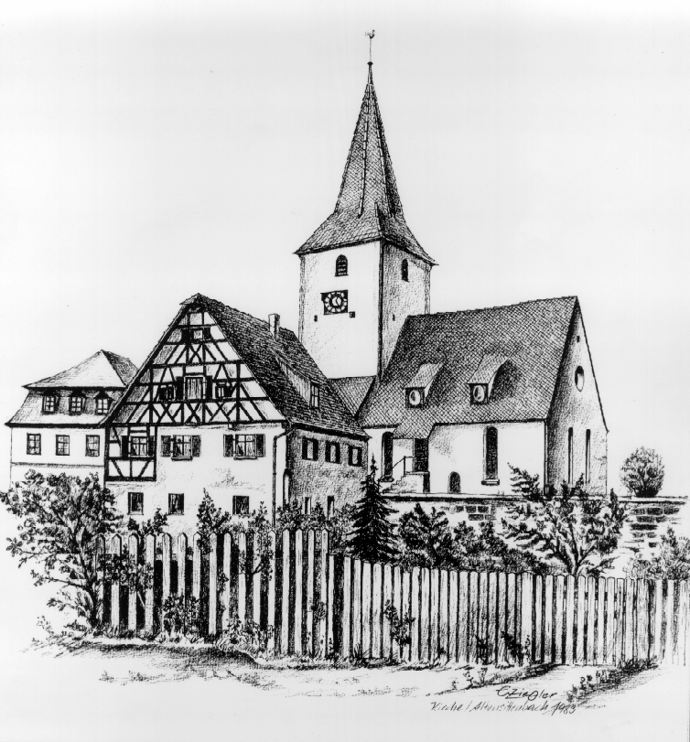
An die
Mitglieder des
Posaunenchores Altensittenbach
Liebe Bläserinnen, liebe Bläser,
ich lade Euch

am Freitag, 24.01.2025 um 19.30 Uhr
zur Generalversammlung ins Gemeindehaus ein. Hersbruck, 12.01.2025

Tagesordnung

- Begrüßung – 1. Obmann

- Andacht

- Jahresbericht der Schriftführer/in

- Bericht des 1. Obmannes

- Bericht des Kassiers

- Bericht der Kassenrevisoren

- Auswertung der Anwesenheitsliste

- Bericht 1. Chorleiter

- Neuwahl der Chorführung

- Obmann/frau
- Obmann/frau
Kassier
Kassenrevisoren
Schriftführer/in

- Termine 2025

- Wünsche und Anträge

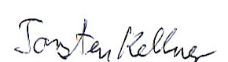
Torsten Kellner

